HISTORIA, ATRAKCJE TURYSTYCZNE

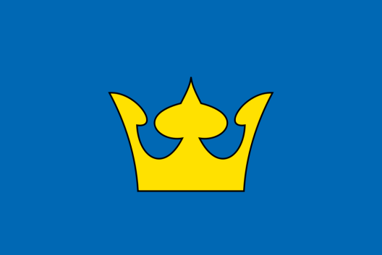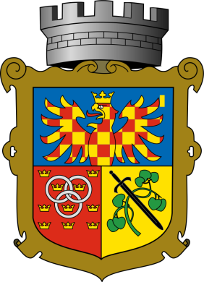

BRNO
Człowiek żył Brnie od czasów prehistorycznych. Była to osada Brno w czasie trwania Wielkich Moraw. Około 1000 roku powstałą osada nad rzeką Svratka, - dziś Stare Brno Od 11 wieku stał tam Brzetysława Zamek, siedziba Przemyślidów.
Brno jest drugim pod względem wielkości i znaczenia miastem w Republice Czeskiej i jednocześnie historyczną stolicą Moraw, byłą siedzibą królewskiego rodu Przemyślidów. Otrzymało prawa miejskie od protoplasty rodu króla Wacława I w 1243 roku. Brno dynamicznie się rozwinęło w XIX wieku i nazwano je nawet czeskim Manchesterem. Stało się to po doprowadzeniu kolei do miasta w 1839 r. W czasie II wojny światowej Brno było bombardowane i zniszczona została duża część przedwojennych budynków. Te, które się zachowały, dają obraz, jak pięknie musiało być kiedyś w Brnie.
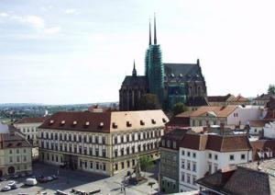
Panorama Brna z górującym kościołem św Michała

Historia
Początki Brna związane są z epoką brązu i żelaza. Cywilizacja we współczesnym rozumieniu pojawiła się tu jednak między V i VII wiekiem naszej ery. Początkowo był to warowny gród słowiański o charakterze administracyjnym. Z inicjatywy księcia Brzetysława gród przekształcił się w miasto zlokalizowane na wzgórzu Petrov. Wybudowano wówczas wiele budynków oraz kościół św. Mikołaja. Prawa miejskie Brno otrzymało w XIII wieku, a kilkadziesiąt lat później powstał zamek, który był początkiem twierdzy Špilberg. W 1641 roku miasto dostąpiło kolejnego zaszczytu stając się stolicą Moraw. Porządne umocnienia pozwalały mu bronić się przed najazdami, dzięki temu nie podupadło aż do 1805 roku, kiedy to zostało zajęte przez wojska Napoleona. Po bitwie pod Austerlitz część umocnień rozebrano, a twierdza stała się publicznym więzieniem. Wiek XVIII to rozwój tkactwa oraz wiele innowacji w mieście. O przemysłowym obliczu współczesnego Brna przesądził jednak przemysł zbrojeniowy i maszynowy, który rozwijał się wraz z fabryką broni Zbrojovka. Po wojnie miasto odbudowało swój przemysłowy potencjał.
Zwane bramą i stolicą Moraw Południowych Brno, choć jest miastem studenckim, wciąż zdaje się nieodkrytą atrakcją Czech. Jedno z najprzyjemniejszych europejskich miast doskonale nadaje się na weekendowy wypad z winiarniami w tle.
Mimo że Czesi uważają za swój narodowy napój piwo, Morawy słyną przede wszystkim ze wspaniałego wina. Będąc w Brnie nie można nie odwiedzić jej winiarni. Niepowtarzalny klimat i bogaty wybór win znajdziemy w Pod Radničním Kolem (Mečová 5). Znakomitą kuchnią i wybornymi winami z Południowych Moraw może pochwalić się także Biskupská vinárna, która powstała w tym miejscu w 1905 r.
------
Na pierwszy rzut oka miasto niestety nie zachwyca, jednak, gdy znaleźliśmy się na starówce zmieniliśmy nasze zdanie. Brno może nie jest tak piękne jak Praga ale może się podobać – zwłaszcza stare miasto. Tak to jest właśnie z tymi „pierwszymi rzutami okiem”. Uważajcie na nie!
Tak na marginesie, Brno jest drugim pod względem wielkości miastem Czech i największym miastem a także stolicą Moraw. Niestety bardzo ucierpiało podczas II Wojny Światowej, co jednak nie przeszkadza temu, żeby zatrzymać się tutaj chociaż na jeden dzień, bo miejsc do zwiedzania jest tutaj trochę. Można potraktować to miasto na przykład jako jeden z punktów podczas zwiedzania Moraw albo jako przystanek udając się dalej – w Alpy. Alpy, które z resztą przy dobrej pogodzie i widoczności widać podobno z wieży ratuszowej.
A co warto tutaj zobaczyć i zwiedzić? Jak zwykle postaramy się Wam nieco ułatwić sprawę, gdybyście się tam wybierali i przedstawić naszą subiektywną listę TOP 10 największych atrakcji i zabytków Brna.
Najważniejsze zabytki Brna zlokalizowane są w pobliżu Starówki, bez problemu można więc zwiedzać miasto poruszając się tylko i wyłącznie na własnych nogach. Wyjątkiem jest Willa Tugendhatów, która znajduje się w dzielnicy Cerna Pole. Poza ścisłym, historycznym centrum leżą także Twierdza Spilberg i zabudowania targowe ale do wszystkich można bez problemu dojść pieszo.
Nasza subiektywna lista TOP 10 zabytków i atrakcji. Co warto zwiedzić w Brnie?
Pozostałości dawnych murów miejskich, znajdują się w niewielkiej odległości na południe od Katedry św. Piotra i Pawła. Można tu przyjść, żeby odpocząć na jednej z ławeczek, ponieważ znajduje się tutaj dzisiaj park – ogród, albo żeby „rzucić” okiem na miasto z góry – choć widok nie należy do najpiękniejszych (roztacza się na przemysłową część miasta). Warto tutaj przy okazji wspomnieć, że Brno było miastem, które w średniowieczu znajdowało się pod panowaniem Przemyślidów, prawa miejskie otrzymało w wieku XIII, a położenie na szlaku handlowym łączącym miasta nadbałtyckie z tymi leżącymi na Adriatykiem spowodowało, że rozwijało się szybko i prężnie. Brno tylko raz zostało zdobyte, można się domyśleć przez kogo – Napoleona Bonaparte – a jakżeby inaczej.
Katedra św. Piotra i Pawła, jej sylwetka, a właściwie dwie charakterystyczne wieże dominują nad całą Starówką. To kościół gotycki, choć przebudowywany – na przykład jego wspomniane już wieże pochodzą z XX wieku. Świątynia ładnie prezentuje się z zewnątrz ale warto też wejść do środka, żeby zobaczyć autentyczny gotycki ołtarz, piękne witraże w prezbiterium, czy chyba największy zabytek tego miejsca – pochodzącą z początków XIV wieku kamienną rzeźbę Matki Boskiej z Dzieciątkiem Jezus (wchodząc do kościoła, pierwszy ołtarz, zaraz po prawej stronie) . Można także wejść na wieże, do skarbca oraz do Kaplicy Zwiastowania (to już płatne atrakcje).
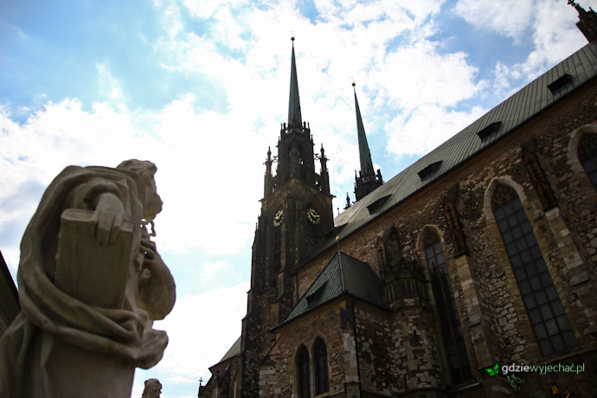
Kościół świętego Jakuba, jeśli ktoś z Was poczuje niedosyt, po zwiedzaniu Katedry, to niech koniecznie uda się do Kościoła św. Jakuba. Miłośnicy gotyku nie powinni być zawiedzeni! Świątynia ufundowana została w XIII wieku przez bogatego niemieckiego mieszczanina, wieżę zaś dobudowano później, bo w XVI wieku. Wnętrze jest niezwykle jasne, przestronne, a znajdujące się przy ołtarzu (można go obejść wokół) palmy w wielkich donicach, przywodzą na myśl patio, a nie miejsce odprawiania mszy. Zwrócić uwagę trzeba tutaj na pięknie zdobione, ciemnobrązowe ławki – autentyczne z XVIII wieku, a także Krzyż z XIII wieku i płyty nagrobne pochodzące z XVIII wieku (szczególnie ciekawa jest znajdująca się za ołtarzem płyta nagrobna z posągiem rycerza). W pobliżu kościoła znajduje się wejście do krypt, które wchodzą w skład udostępnionej dla turystów trasy wiodącej podziemiami miasta Brna.
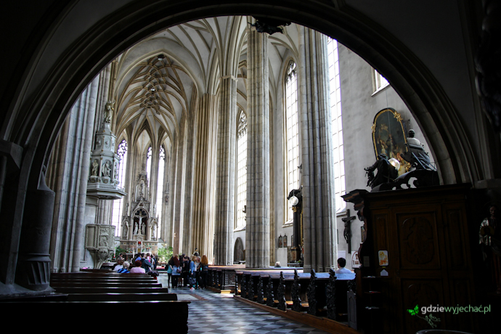
Teatr – Mahenove Divadlo, jak wiadomo w Monarchii Austro-Węgierskiej bardzo ważnymi, reprezentacyjnymi wręcz budowlami były budynki teatrów. Przykładem takiego może być XIX wieczny budynek Mahenovego Divadla, który słynny jest zwłaszcza z jednej rzeczy. Tutaj po raz pierwszy w Europie zastosowano światło elektryczne – wcześniej aktorzy grali a publiczność oglądała spektakle przy świetle świec.
Stary Ratusz, pochodzi z XIII wieku, można wejść na jego dziedziniec, spoglądając w górę, bo pod sufitem w tunelu wejściowym wisi tzw. Brneński smok, który miał podobno straszyć ludzi, którzy przybywali do miasta w niecnych zamiarach. Tak naprawdę – każdy przecież to zobaczy, to nic innego jak krokodyl! Analogia dziwna. Koniecznie trzeba zwrócić uwagę na VI – wieczny gotycki portal zdobiący budynek. Jedna z jego wieżyczek jest dość mocno przekrzywiona – to podobno zemsta majstra, któremu nie wypłacono całego wynagrodzenia. Można także wejść na wieżę ratuszową z tarasem widokowym. Widok stąd rozpościera się nieziemski. Widać nie tylko wzgórza Palawy, gdzie się udawaliśmy z Brna ale czasami obszary 500 km dalej.
Rynek i jego zabudowa, jest kilka budynków znajdujących się przy trójkątnym rynku Brna, które zasługują na uwagę. Po pierwsze – Dom pod Czterema Gburami – nie sposób go nie dostrzec, kamienicę podtrzymuje czterech atlantów z dość niewyraźnymi minami. Kolejny – Pałac Szwanza – czteropiętrowa XVI – wieczna kamienica, wyróżniająca się spośród innym, pięknie zdobionym frontonem. Nam spodobała się także kamienica, z zielonymi zdobieniami okien. Przy rynku mieszczą się także muzea i galerie na przykład Muzeum Etnograficzne, czy Galeria Morawska. 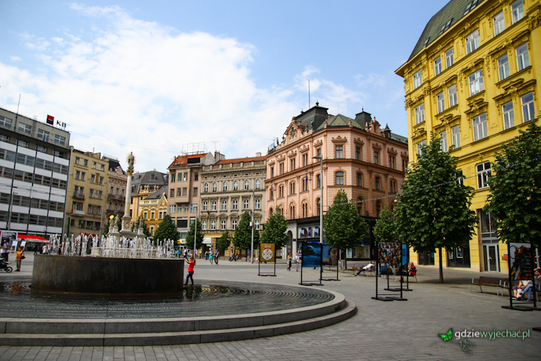

Targ Zielny, zwany jest także „kapustnym”. To tradycyjne miejsce handlowe, gdzie po dziś dzień rozstawiane są stragany i sprzedawane między innymi warzywa i owoce. Aktualnie plac jest w przebudowie, prowadzone są tutaj także prace archeologiczne. Mimo iż plac jest ogrodzony i zupełnie rozkopany, dostrzeżemy na nim XVII – wieczna fontanna Parnas. Ciekawostka jest taka, że w przeszłości tuż przed Wigilią, sprzedawano prosto z tej fontanny żywe karpie, które potem trafiały na stół..

Twierdza Spilberk, wznosi się na wzgórzu nad miastem. Dojdziemy tu spacerkiem pokonując trochę schodów i idąc ścieżką cały czas w górę. Na teren wokół wybudowanej przez średniowiecznych władców miasta twierdzy wejść możemy zupełnie za darmo, przekraczając jej bramę, mając jednocześnie na myśli fakt, że twierdza ta przekształcona została przez Austriaków na więzienie polityczne. Kazamaty – podziemny labirynt lochów więziennych, a także Muzeum Miejskie znajdujące się w północnym skrzydle zamku (eksponaty prezentujące historię miasta, a także poświęcone sztuce począwszy od czasów renesansu), czy też punkt widokowy na wieży są już atrakcjami biletowanymi.
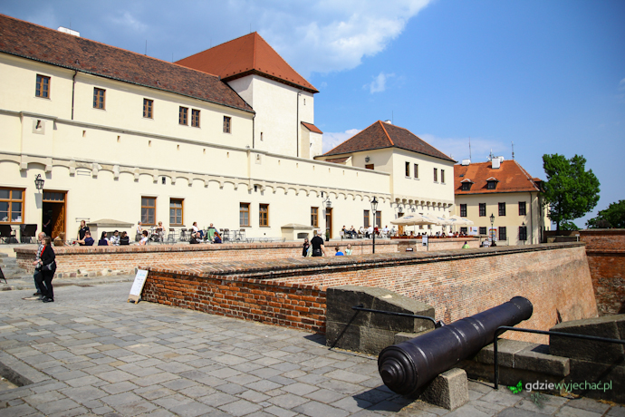
Willa Tugendhatów, naszym zdaniem to atrakcja idealna dla miłośników a także studentów architektury. Willa znajduje się w dzielnicy Cerna Pole – ładnej, spokojnej, zielonej, znajdującej się nieco na uboczu centrum, dzielnicy miasta. Choć może to wielu zdziwić, willa – budynek mieszkalny, wpisana została na listę UNESCO, a to dlatego, że stanowi idealny przykład budynku mieszkalnego wybudowanego w stylu modernistycznym. Jego projektantem był słynny architekt niemiecki van der Rohe (projekty, szkice, rysunki oraz modele willi zobaczyć możemy w pomieszczeniach znajdujących się tuż przy schodach prowadzących do wyjścia), który stworzył to dzieło dla bogatej rodziny żydowskiej, od których nazwiska willa wzięła swą nazwę. Nam udało się zobaczyć budynek jedynie z zewnątrz – okazale prezentuje się zwłaszcza od strony ogrodu, ponieważ by zwiedzić wnętrza, trzeba zarezerwować sobie bilet nawet trzy miesiące przed planowaną wizytą. Większość wyposażenia (a można trochę zobaczyć przez ogromne okno salonowe) znajduje się w Galerii Morawskiej.
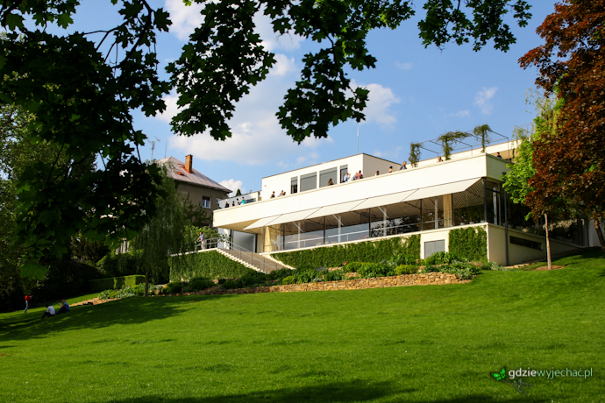

Co jeszcze warto zobaczyć i zwiedzić w Brnie?
Pozostając jeszcze w modernistycznym klimacie, warto pójść poza centrum miasta, na jego zachodni kraniec, by zobaczyć zabudowania znajdujące się w obrębie terenów targowych miasta (na przykład Hala Kongresowa, Pałac Przemysłowy).
Można także udać możemy udać się nieco dalej na południe od wspomnianego już wcześniej budynku teatru, by zobaczyć ostatnią już zachowaną bramę miejską. Wchodziła ona niegdyś w skład średniowiecznych fortyfikacji okalających miasto – jak już wcześniej zostało wspomniane, jedynie Napoleonowi udał się wtargnąć do Brna, co świadczy o tym, że system ten był niezwykle skuteczny. Wewnątrz znajduje się dziś oddział Muzeum Miejskiego.
Miłośnicy historii i archeologii pewnie zawitają w Muzeum Moraw, gdzie prezentowana jest między innymi słynny posążek Venus z Vestonic. Tak, tej opływowej, dość „przy kości”. Można także wejść do ciekawego, bogato zdobionego barokowego wnętrza kościoła Pod wezwaniem Wniebowzięcia NMP.
Generalnie dużo można w Brnie. To miasto świetnych knajp i piwiarni. Smakosze smażonego sera, knedlików i złotego trunku będą mieć używanie.
